Разработка интеграционного решения для синхронизации данных электронной почты и системой управления проектами в отделе подключений службы сопровождения ключевых клиентов в СКБ Контур

1. Постановка задачи на разработку программного обеспечения: 1.1. анализ и бизнес-процессов в отделе подключений службы сопровождения ключевых клиентов, 1.2. разработка требований к интеграции системы управления проектами и сервисом электронной почты

2. Проектирование программного обеспечения: 2.1. описание интеграционного решения для синхронизации данных между электронной почтой и системой управления проектами, 2.2. логическое моделирование интеграционного решения

3. Реализация и тестирование программного обеспечения

Куда то вставить:

Роль в YouTrack – это именованный набор (контейнер) разрешений двух типов: "Hub" и "YouTrack". Тип "Hub" содержит доступы для работы с глобальными сущностями: группы, проекты, роли, пользователи и т.п. Тип "YouTrack" предназначен для настройки доступа к возможностям трекера: работа с задачами (создание, комментирование, добавление вложений и т.п.), отчёты, сохраненные списки и т.п. Мы не стали создавать дополнительных ролей. Имеющихся по умолчанию вполне хватает для работы.

электронная agile-доска в YouTrack базируется на сущностях, которые должны быть настроены в трекере

Статус задачи для учета https://edo-yt.skbkontur.ru/issue/SSKKDYT-304/Sdelat-avtoprostavlenie-Statusa-zadachi-dlya-ucheta

1. Постановка задачи на разработку программного обеспечения:

1.1. Анализ и бизнес-процессов в отделе подключений службы сопровождения ключевых клиентов

Отдел подключений относится к управлению внедрений проекта Контур.EDI. Контур.EDI – является системой обмена формализованными документами между поставщиками, торговыми сетями, дистрибьюторами или производителями. Отдел подключений занимается настройкой этого взаимодействия. Взаимодействие осуществляется через цепочку EDI-сообщений (ORDERS, ORDRSP, DESADV, RECADV, INVOIC, COINVOIC), сотрудники настраивают основную цепочку и осуществляют дополнительные настройки в случае, если это предусмотрено регламентом подключения. Настройки осуществляются в админке EDI и в справочниках для коннекторов. На основе выполненных настроек контрагенты могут работать в системах Контур.EDI, Диадок или с помощью интеграции в информационной системе, которую уже использует контрагент (чаще всего 1С). Настройка осуществляется на основании задачи в системе управления проектами или письма в сервисе электронной почты. В результате выполненной работы в отделе подключений появляется настроенная взаимосвязь ключевого клиента и поставщика и в подтверждении этого имеется ответ на электронное письмо или выполненная задача в системе управления проектами. Таким образом, основным бизнес-процессом отдела подключений является настройка взаимосвязи между поставщиком и ключевым клиентом. Бизнес-процесс отражен на диаграмме в нотации IDEF 0 и представлен на рис 1.

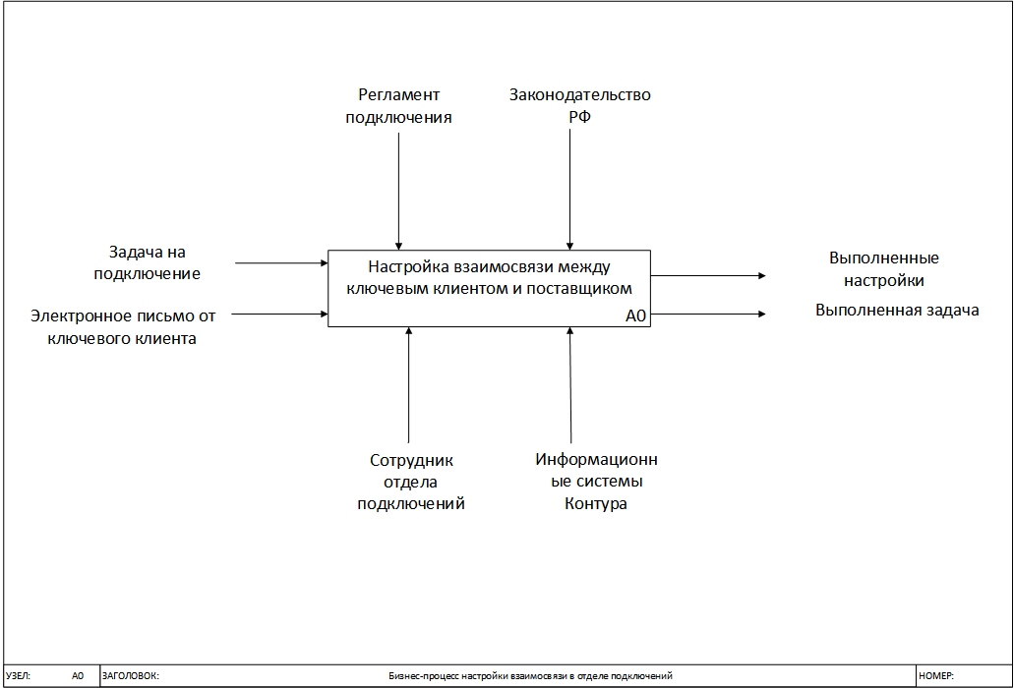

Рассмотрим бизнес-процесс более подробно для его дальнейшей декомпозиции. Для того чтобы в отделе подключений были выполнены настройки для поставщика и торговой сети необходимо, чтобы в отдел подключений обратился сотрудник отдела внедрения управления внедрений или менеджер по продажам или представитель ключевого клиента. Обращение может быть оформлено в виде задачи в системе управления проектами, если это обращение сотрудника Контура, или в виде письма в сервисе электронной почте, если это обращение представителя контрагента.

Рассмотрим случай обращения сотрудником Контура. Как правило, это сотрудник отдела внедрений управления внедрения, у него уже есть задача на необходимость настроек от поставщика, и он создает задачу в системе управления проектами для сотрудников отдела подключений. Задача должна быть заполнена в соответствии с регламентом подключения, приложены необходимые документы для настроек. Если все заполнено корректно, то сотрудник отдела подключений берет в работу задачу и осуществляет настройку необходимой цепочки сообщений в соответствии с регламентом подключения, в зависимости от ключевого клиента добавляет новые юридические лица или GLN в админке EDI, производит дополнительные настройки в справочнике, добавляет поставщика на коннектор, далее проверяет счет на оплату в Биллинге и активирует трафик в админке EDI. После того, как необходимые настройки выполнены на стороне Контура, такие же настройки должны быть сделаны и на стороне ключевого клиента. Для этого сотрудники отдела подключений на основании задачи в системе управления проектами отправляют заявку в торговую сети с необходимостью настройки на их стороне. Заявка отправляется с помощью сервиса электронной почты. После того, как торговая сеть рассмотрит заявку, они отвечают на письмо с предоставлением информации о том, выполнены настройки или нет. Соответствующий ответ сотрудник отдела подключений транслирует в задачу и закрывает задачу с комментарием настроен/не настроен.

В случае, если за настройкой обращается представитель ключевого клиента, то сотрудник отдела подключений так же выполняет все настройки в соответствии с регламентом и напрямую отправляет ответ на письмо ключевому клиенту и не ждет обратной связи о настройке, т.к. предполагается, что на стороне ключевого клиента настройки уже выполнены. В данной ситуации задача в системе управления проектами не создается, работа производится на основании письма, что создает неэффективность, т.к. сотрудникам приходится работать в разных системах. Сотрудник вынужден переключаться между окнами приложений и не видит весь объем работы. Кроме того, появляется человеческий фактор, когда сотрудник может забыть проверить электронную почту и обработка заявки будет затянута. Декомпозиция бизнес процесса отображена на рис 2. с помощью диаграммы.

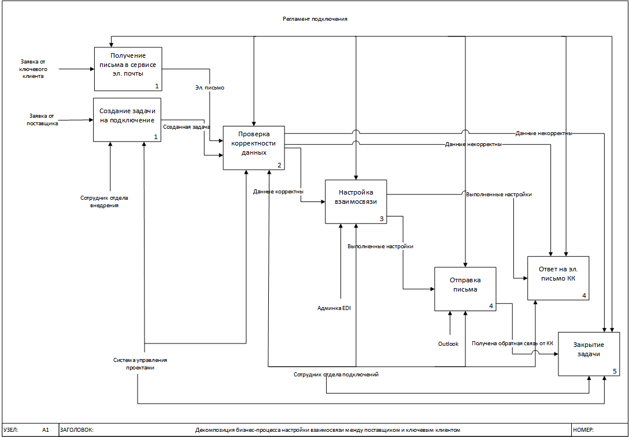

Как видно на диаграмме имеется два входящих и два исходящих информационных потока: в системе управления проектами и в сервисе электронной почты.

Помимо основного бизнес-процесса, существует и вспомогательным внутренний бизнес-процесс руководителей отдела – формирование отчетности и показателей эффективности работы. Имеющиеся два информационных потока не позволяют автоматизировать сбор статистики. Система управления проектами позволяет собрать данные о количестве обработанных задач за месяц одним сотрудником. Однако количество заявок, которые поступили по электронной почте, необходимо считать в ручном режиме. Кроме того, в отделе подключений не все заявки одинаковы по сложности, трудовым и временным затратам. В связи с этим, к каждой задаче применяется коэффициент сложности. В случае с письмами в электронной почте руководителю необходимо прочитать каждое письмо, определить сложность задачи и применить соответствующий коэффициент.

Таким образом, более рациональной представляется ситуация, когда все входящие заявки на подключение и обратная связь по настройке контрагентов отображалась бы только в одном ресурсе: в системе управления проектами. Это позволит избежать работы в разных сервисах и автоматизировать сбор статистики показателей эффективности отдела подключений.

Найти способ работы только из системы управления проектами – такая задача была поставлена руководителем отдела подключений. Решение проблемы видится в разработке интеграционного решения по синхронизации данных между сервисом электронной почты и системой управления проектами.

1.2. Разработка требований к интеграционному решению по синхронизации системы управления проектами и сервисом электронной почты

Руководителем отдела подключений была поставлена задача, чтобы вся работа с задачами на подключение происходила только в системе управления проектами. Это было мотивировано проблемами с автоматическим сбором статистики и желанием повысить эффективность работы с задачами.

Так, руководителем отдела были сформулированы бизнес-требования к системе. В первую очередь интеграция с почтой должна происходить в отдельном проекте в системе управления проектами. Для этого должен быть создан проект SSKK request и к нему были сформулированы требования, которые выражались в ряде задач на разработку. В целом требования к получившемуся решению можно разделить на два типа: первый тип – автоматизация работы с задачами на подключение и второй – автоматизированный сбор статистики.

Для автоматизации работы с задачами требования так же можно разделить на две категории: работа с исходящими письмами и работа с входящими письмами. Работа с исходящими письмами предполагает, что из системы управления проектами есть возможность отправлять исходящие электронные письма. Для реализации этого функционала система управления проектами должна быть интегрирована с сервисом электронной почты по протоколу SMTP, иметь соответствующую кнопку в задаче, по нажатию на которую будет открываться окно с письмом. Для отправки исходящих писем интегрированы с почтой должны быть все проекты, которые есть в отделе подключений. Т.е. в каждом проекте должна быть кнопка для отправки письма. Для автоматизации отправки заявки из общего ящика должен быть шаблон заявки, в который в соответствующие строки подставляются значения из полей задачи в системе управления проектами, подставляется подпись того сотрудника, который является исполнителем задачи, автоматически заполняется тема письма и подставляются адреса получателей в зависимости от значения поля «Ключевой клиент» в задаче.

Работа с входящей почтой предполагает, что есть возможность получать новые электронные письма от контрагентов так же в системе управления проектами. Система управления проектами должна иметь возможность по получению любого нового входящего письма создавать новую задачу в проекте, который интегрирован с сервисом электронной почты. Для получения входящей почты предназначен отдельный проект и каждое новое письмо должно создавать новую задачу. В соответствии с бизнес-процессом в отдел подключений поступают два типа электронных писем: новые заявки и ответы на исходящие заявки. Система должна уметь определять, какой тип у этого письма. Необходимо, чтобы была проверка по теме сообщения. Каждое отправленное письмо в теме имеет номер задачи в системе управления проектами, и система должна осуществлять проверку. Если в системе управления проектами уже существует задача с таким номером, то задачи должны связаться между собой и письмо должно создать новый комментарий в задаче и задача должна сменить свой статус на «Открыт» по получению нового комментария, а задача в проекте, который связан с сервисом электронной почты, должна сменить статус на «Хлам». В связи с этим, проект должен быть интегрирован не только с сервисом электронной почты, но и со всеми остальными проектами отдела подключений, иначе система не сможет найти задачу, если она существует. В случае, если система не находит задачу с номером существующей задачи, то такая задача остается в проекте, связанным с системой электронной почты в статусе «Открыт».

Таким образом, интеграционное решение должно обеспечивать работу с входящим и исходящим информационным потоком, что может имитировать работу из одного «окна», сотрудник не должен пользоваться сервисом электронной почты. Для получения информации о смене статуса задачи, о получении нового комментария, об упоминании в задаче в системе управления проектами настроены уведомления, что избавляет от необходимости использования сервиса электронной почты.

Система управления проектами и сервис электронной почты должны обмениваться данными по протоколам электронной почты. Отправка исходящих писем осуществляется по протоколу SMTP (Simple Mail Transfer Protocol). Протокол работает в клиент-серверной архитектуре. В отделе подключений для отправки электронной почты используется Microsoft Outlook, который использует SMTP для подключения к email-серверу и передачи сообщения на сервер получателя. Данный почтовый протокол поддерживает аутентификацию и шифрование для обеспечения безопасной передачи сообщений. Но т.к. данный протокол поддерживает отправку сообщений, для обеспечения получения электронных сообщений используется протокол IMAP. Протокол позволяет получать доступ к сообщениям электронной почты непосредственно на сервере электронной почты, он работает путем поддержания постоянного соединения между клиентом и сервером. Когда клиент запрашивает доступ к электронному сообщению, сервер отправляет копию сообщения клиенту. Для соединения должен быть использован порт 993 для зашифрованных соединений.

Перейдем к требованиям, касающиеся автоматизации сбора статистики. После интеграции все задачи попадают и обрабатываются в системе управления проектами, для удобства сбора статистики должен быть настроен отчет по выполненным задачам. В отделе подключений все задачи имеют разный тип сложности, не одинаковы по затратам рабочего времени, все сотрудники имеют разный грейд, что означает, что разным сотрудникам регламентируется разное время выполнения одной задачи. Так, предполагается, что сотрудник с грейдом «Junior» затрачивает на одну задачу 20 минут, а сотрудник с грейдом «Middle» затрачивает 15 минут. В связи с этим норма выполненных задач у сотрудника с грейдом «Middle» увеличивается. Руководителю отдела подключений необходимо предоставить данные по эффективности и производительности сотрудников с учетом вышеуказанных нюансов. В отделе разработана определенная система оценки сотрудников, при которой применяются коэффициенты сложности задачи и учитывается грейд сотрудников. Отчет в системе управления проектами должен автоматизировать подсчет задач, чтобы руководителю отдела не требовалось выгружать задачи вручную и делить их по типам. Кроме того, при формировании отчета должна быть фильтрация, т.е. система не должна добавлять в отчет все задачи, а только задачи конкретного сотрудника за текущий месяц и только задачи, находящиеся в конечных статусах. Таким образом, отчет в системе управления проектами должен суммировать задачи по определенным критериям и стать основой для подсчета статистики, которая уже учитывает грейды сотрудников, сложность задачи и коэффициенты.

1. Проектирование программного обеспечения

2.1. Описание интеграционного решения для синхронизации данных между электронной почтой и системой управления проектами

Система управления проектами состоит из клиентской части в виде графического интерфейса и серверной части с базой данных (система использует встроенную базу данных Xodus для записи и хранения данных) и используется во всей компании разными командами. Поэтому с помощью REST API можно производить различные действия программно, в том числе: импорт существующих проектов и задач из других систем отслеживания ошибок, создание, изменение, получение всех атрибутов задач и управление проектами, пользователями, группами и ролями. Для этого через REST API используется Hub – система управления пользователями и разрешениями.

Система управления проектами разграничивает права доступа сотрудников, для того, чтобы зайти в систему необходимо использовать Контур.Паспорт и присутствовать в одной из ролей в пандоре. Для того, чтобы осуществлять доработки в системе управления проектами у сотрудника должна быть роль «developer».

В связи с тем, что система управления проектами используется во всей компании, помимо разграничения прав доступа, она должна позволять производить доработки под потребности конкретного проекта или структурного подразделения.

Так, интеграция с почтовыми ящиками позволяет настроить соединение между системой управления проектами и почтовым сервером. После того, как соединение установлено, есть возможность преобразовывать входящие сообщения электронной почты в задачи или комментарии в систему управления проектами. Каждое письмо создает новую задачу, при создании новой задачи система управления проектами использует следующую информацию из сообщения электронной почты для создания новой задачи: тема сообщения копируется в заголовок задачи без специальных символов, тело сообщения копируется в описание задачи без HTML кода, с помощью парсера данных заполняются поля с реквизитами (наименование ключевого клиента, ИНН, КПП, GLN) в задаче, если эти реквизиты указаны в письме.

Когда система обнаруживает, что входящее сообщение связано с существующей задачей, текст сообщения добавляется к существующей задаче в виде комментария и задача переводится в статус «Открыт», что позволяет сотруднику оперативнее реагировать на какие-либо изменения, происходящие с задачей. Система управления проектами сопоставляет входящее сообщение с существующей задачей при следующих случаях. Во-первых, если значения свойств в заголовке сообщения соответствуют ранее обработанному сообщению электронной почты. Это стандартный метод разбора сообщений в MIME-кодировке. В данном случае эти значения используются для цепочки комментариев, когда получатель отвечает на уведомления, которые отправляются при создании или обновлении задачи в проекте. Во-вторых, если тема сообщения содержит идентификатор задачи в том же проекте.

Система управления проектами поддерживает два варианта управления электронной почтой. Первый это – переадресация электронной почты, в этом случае электронное письмо, отправленное на один адрес электронной почты, автоматически перенаправляется на другой адрес электронной почты. Например, с адреса электронной почты из домена компании можно перенаправить все входящие письма в проект системы. Этот вариант подходит для компаний, у которых уже есть учетные записи электронной почты для получения запросов клиентов, и он относительно прост в настройке.

Второй вариант, который и был использован, это подключения к почтовому серверу, что позволяет обрабатывать сообщения, отправленные на рабочий адрес электронной почты, размещенный в домене компании. Интеграция с почтовыми ящиками в системе управления проектами поддерживает только протоколы POP/POPS и IMAP/IMAPS. В соответствии с требованиями необходимо было использовать протокол IMAP. Но в отделе подключений используется почтовый сервер Microsoft Exchange. Для него протоколом по умолчанию является MAPI, этот протокол не поддерживается системой управления проектами. Для того, чтобы подключиться к Microsoft Exchange, необходимо включить и настроить протокол IMAP в Microsoft Exchange и настроить параметры SMTP с проверкой подлинности. Для Microsoft Exchange Server интеграция с почтовыми ящиками поддерживает подключения к общим почтовым ящикам, именно общий ящик используется в отделе подключений для отправки и получения электронных писем. Для проверки подлинности можно использовать имя пользователя и пароль любого пользователя, являющегося участником общего почтового ящика.

Для интеграции с электронной почтой в соответствии с требованиями был создан отдельный проект SSKK request. Данный проект в системе управления проектами имеет стандартный интерфейс, состоит из перечня задач. В задаче в проекте SSKK request проведены следующие настройки. В задаче созданы следующие поля: «Статус задачи для учета», «GLN», «ИНН», «Ключевой клиент», «e-mail отправителя», «SP из справочника», «SP учтено», «Тип задачи», «Дата завершения», «В работе», «Assignee». У поля «Статус задачи для учета» типом поля является состояние, есть возможность выбрать только один вариант, варианты выбора выпадающего списка: «Новый», «В работе», «Выполнено», «Не настроен», «Хлам», является обязательным, видимо для всех пользователей. Поля «GLN», «ИНН» и «e-mail отправителя» имеют строковое значение, пользователь вводит значение вручную, видимы для всех. Поле «Ключевой клиент» имеет тип поля перечисление, можно выбрать только одиночное значение, из выпадающего списка можно выбрать только одно наименование ключевого клиента, поле видимо для всех пользователей. Поле «Тип задачи» имеет тип перечисление, можно выбрать только одно значение из выпадающего списка, варианты выбора: «Подключения (I уровень)», «Подключения (II уровень)», «Подключения (обратный роуминг)», «Отключения от КК», «Изменения настроек в EDI у организации», «Обработка партин», «Инициация/упрощенное тестирование», «Выводы в продуктив (старты массовых подключений)», «Доработки YT/расширения». Поля «В работе» и «Дата завершения» имеют тип дата, с возможностью изменения, видимы для всех. Поле «Assignee» имеет тип пользователь, одиночное значение, которое можно выбрать из выпадающего списка всех пользователей, видимо для всех. Поля «SP из справочника» и «SP учтено» имеют тип значение с плавающей точкой, видны только для команды «Руководители ОП», поле «SP из справочника» является неизменяемым, поле «SP учтено» можно редактировать вручную.

Что касается сбора статистики, то в системе управления проектами разработан отчет, в котором отражается количество задач, выполненных сотрудником за текущий месяц, задачи находятся в конечном статусе и разделены по уровням сложности (первый и второй уровень). Для подсчета статистики используются все проекты в отделе подключений, для этого у всех проектов должно быть общее поле, на основе которых производится сбор статистики. Для этого в проект SSKK request было добавлено поле «Тип задачи», которое есть во всех остальных проектах. Поле «Тип задачи» заполняется на основании значения поля «Тип подключения», которое зависит от содержания самого запроса. Добавление поля «Тип задачи» позволяет привести значение уникального поля к стандартному и получить значение поля «SP из справочника», которое добавится автоматически.

В задачах есть поле, в котором указывается статус задачи, «Статус задачи для учета», это поле заполняется автоматически на основании заполненного поля «Статус задачи», попадают в отчет задачи только со значением «Выполнено». Так же в отчете отдельно отражаются задачи первого и второго уровней подключения. Уровень подключения зависит от поля «Ключевой клиент», на основании этого поля в отчете происходит разделение задач на первый и второй уровень. Это разделение реализовано на уровне правила, в котором перечислены все ключевые клиенты, которые относятся к подключению второго уровня.

Так же для сбора статистики используются поля SP из справочника и SP учтено, которые необходимы для проставления поинтсов для каждой задачи, т.е. коэффициент сложности. В стандартном случае они должны быть равны, в нетипичных задачах обычно значение поля «SP учтено» больше, чем значение поля «SP из справочника», т.е. сотруднику учитывается больше поинтсов за одну задачу. Справочник – это перечень возможных вариантов сочетаний значений полей и соответствие поинтсов за это сочетание: например, сочетание конкретного вида задачи и названия проекта, за каждый тип задачи указано разное стандартное значение поинтсов. В проекте SSKK request количество поинтсов за задачу в основном зависит от полей «Вид задачи» и «Ключевой клиент», тег «Запрос из почты» имеет повышенный вес задачи.

Таким образом, в системе управления проектами настроен отчет, в котором отражается количество задач конкретного сотрудника за текущий месяц в конечном статусе, разделенных по уровню подключения, а так же реализован механизм подсчета поинтсов в зависимости от сочетания значений полей в задаче.

В request от вида задачи и КК.

SP из справочника это типовое значение,

Отчет суммирует все SP

Входят задачи закрытые в этом текущем месяце в конечном статусе, учитывает по конечному статусу и дате завершения, задача должна быть с датой текущего месяца. В ЮТ есть техническая дата завершения, на нее не влияем, в полях не отражается, системная дата. Эта дата не подходит т.к. задача может быть переоткрыта, нам нужна дата которая видна в поле и которая не меняется от действий пользователей. Дата завершения она проставляется по переводу в конечный статус текущей датой из видимого поля «настроен». Эта дата попадает в отчет. По изменению поля статус задачи меняется поле «Статус задачи для учета». В отчет попадают данные из полей дата завершения и статус задачи для учета.

На основании отчета, который считает количество задач, делит их по видам, учитывает задачи только в текущем месяце и только в статусе выполнено из поля «Статус задачи для учета» и только тому assignee, который был последним, в случае, если несколько человек работало над задачей.

Поля являются обязательными, я не могу перевести в завершающий статус если поля не заполнены.

2.2. Логическое моделирование программного обеспечения

Для проектирования интеграционного решения будет использована нотация UML, с помощью унифицированного языка моделирования можно показать различные аспекты системы, такие как взаимодействие классов системы, поведение системы и взаимодействие системы и пользователя.

Интеграционное решение будет реализовано с помощью нового проекта в системе управления проектами, в который будут попадать все новые электронные письма. Очевидно, что в системе управления проектами деление на функциональные зоны происходит с помощью проектов. Основа проекта – это задача. Все новые письма в электронной почте будут создавать новую задачу в проекте, над ними будет производиться анализ в соответствии с настроенными правилами и если данные в задаче удовлетворяют определенным условиям, то над задачей будут производится определенное действие. Например, если в заголовке задачи есть номер какой-либо предыдущей задачи, то происходит связывание двух задач и создается комментарий в существующей задаче.

Рассмотрим иерархию классов интеграционного решения. Главной сущностью системы является проект. В проекте происходят основные настройки. Основой бизнес-процесса является задача, которая наследует от проекта поля, т.е. поля могут быть разными в разных проектах. Кроме полей задача так же имеет комментарии и описание. Поля зависят друг от друга и изменение значения одного поля меняет значение другого. Так, изменение поля задачи «Статус» с «Открыт» на «В работе» автоматически изменит значение поле «Assignee», автоматически будет проставлено значение текущего пользователя, в ручном режиме имеется возможность проставить другого пользователя из выпадающего списка. Так же поле «Assignee» зависит от значения поля «Ключевой клиент», а от значения поля «Assignee» зависит значение поля «Тип задачи», т.к. каждый сотрудник имеет свою зону ответственности и распределение ключевых клиентов, т.е. каждый сотрудник работает с определенными ключевыми клиентами и определенными типами задач. Это взаимодействие отображено на диаграмме классов на рис. 3.

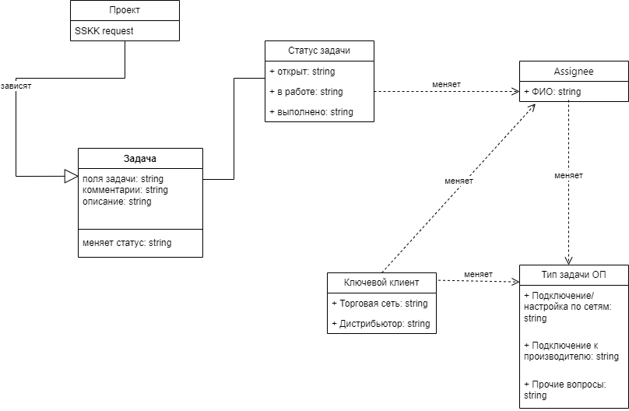

Рис. 3. Диаграмма классов

Далее рассмотрим, как меняются состояния в интеграционном решении. Основным объектом в интеграционном решении является задача. У нее есть определенный жизненный цикл. Изначально ситсема подключена к сервису электронной почты и находится в состоянии ожидания электронного письма. Как только сервис электронной почты получает новое письмо в системе управления проектами создается задача. Жизненный цикл задачи начинается с ее состояния «Открыт», т.е. задача появилась в очереди задач и находится в ожидании смены статуса «В работе». Смена состояния системы зависит от поля «Вид задачи ОП», если поле заполнено, то состояние системы меняется, если нет, то статус задачи остается прежним. Если статус задачи сменен на «В работе», то далее происходит заполнение основных полей задачи на основе описания задачи через инструмент парсинга данных. После этого система находится в состоянии ожидания действий пользователя. В зависимости от успешности действий меняется статус задачи либо на «Выполнен», либо «Не настроен». Оба эти статуса являются конечными и жизненный цикл задачи завершается. Состояния системы отражены на диаграмме состояний на рис. 4.

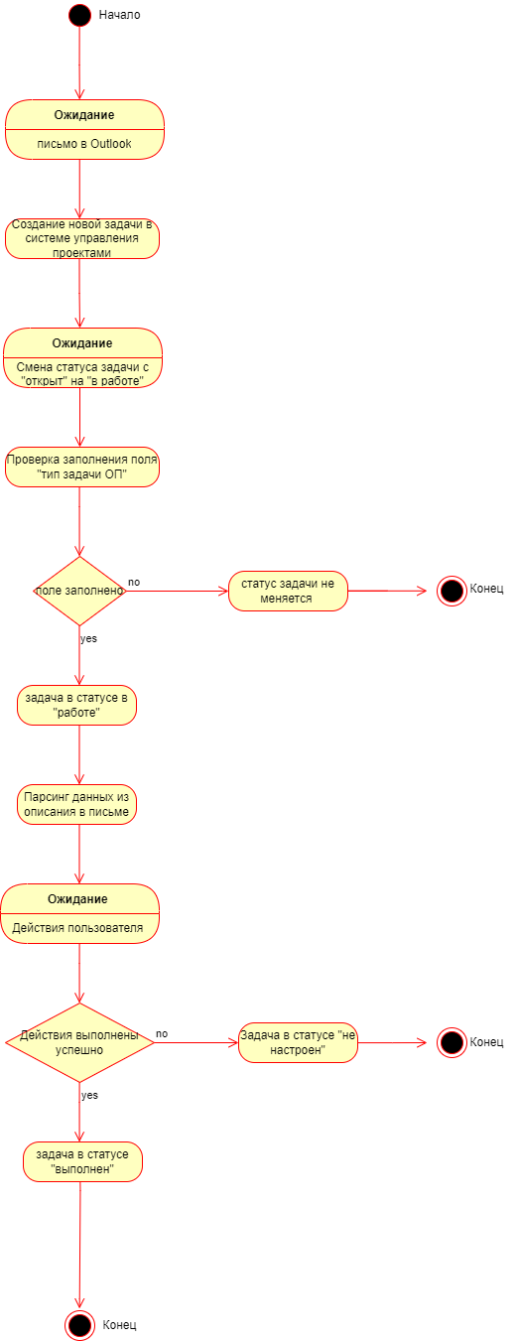

И наконец рассмотрим взаимодействие интеграционного решения с пользователем.

Система управления проектами взаимодействует с почтовым сервером через протокол электронной почты IMAP. Почтовый сервис, который используется в Контуре, Microsoft Exchange, протоколом по умолчанию которого является MAPI. Данный протокол не поддерживается системой управления проектами, поэтому необходимо настроить протокол IMAP в Microsoft Exchange и настроить параметры аутентифицированного SMTP. Для Microsoft Exchange Server интеграция почтовых ящиков поддерживает подключения к общим почтовым ящикам, используется имя пользователя и пароль любого пользователя, который является членом общего почтового ящика, для аутентификации. Таким образом, система управления проектами получает сообщение от почтового сервера через протокол IMAP и создает новую задачу. Данные сохраняются в базе данных системы. Используется встроенная база данных Xodus. Xodus ­является универсальной базой данных и используется в системе управления проектами, используемой в Контуре. Указанную базу данных можно использовать как транзакционное хранилище ключей и значений, которое обеспечивает высокую производительность, или выбрать его объектно-ориентированную модель данных для более сложных структур. Эта двойственная природа достигается посредством многоуровневой архитектуры, которая поддерживает как транзакционное хранилище ключей и значений (среды), так и набор типизированных сущностей с именованными свойствами и отношениями (хранилища сущностей)[1]. По сравнению с аналогичными базами данных, такими как SQLite и MongoDB, Xodus выделяется благодаря своему механизму хранения только с добавлением, что снижает случайные накладные расходы ввода-вывода, вызванные обновлениями на месте. Xodus работает на уровне изоляции моментального снимка, гарантируя согласованный моментальный снимок всей базы данных для всех чтений в рамках транзакции. В отличие от других баз данных, которые предоставляют несколько уровней изоляции, что приводит к потенциальной несогласованности данных, Xodus сохраняет целостность данных. Эта уникальная функция вытекает из лог-структурированного дизайна Xodus, где все изменения последовательно записываются в журнал. Этот журнал, серия файлов .xd, служит неизменяемым хранилищем записей ваших данных. Каждая зафиксированная транзакция создает новый моментальный снимок (версию) базы данных, позволяя последующим транзакциям ссылаться на этот моментальный снимок. Этот дизайн эффективно преобразует базу данных в постоянную функциональную структуру данных, обеспечивающую управление параллелизмом с несколькими версиями.

После того, как задача появилась и о ней есть данные в базе данных, с задачей могут работать пользователи. Все изменения, происходящие с задачей включают работу с данными. С задачей могут работать две группы сотрудников с разным уровнем доступа: группа сотрудников отдела подключений и группа руководителей отдела подключений. Сотрудник отдела подключений может выбирать вид задачи, менять ее статус, оставлять комментарии, редактировать описание, отправлять письма из задачи и выбирать исполнителя задачи. Руководители отдела подключений имеют права на все эти действия, но как правило, только меняют исполнителя задачи. Со стороны руководителя вариант использования задачи такой: руководитель видит поле «SP учтено», меняет значение поля «SP учтено из справочника» и формирует отчет, т.е. пользуется инструментами для автоматизированного сбора статистики. Диаграмма вариантов использования представлена на рис. 5.

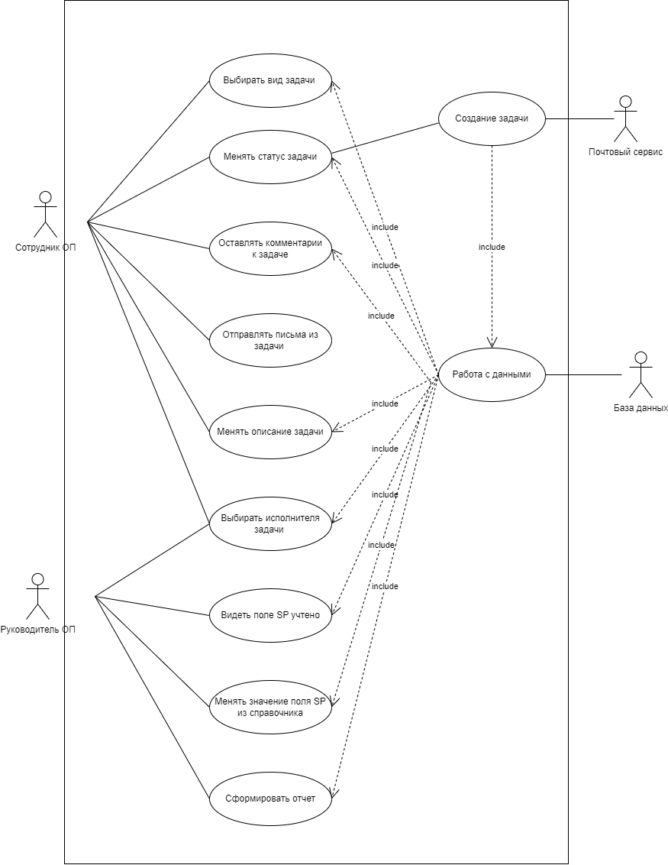

Таким образом, для проектирования системы использовалась методология UML, с помощью диаграмм представлены варианты использования системы, описаны состояния системы и ее структура.

3. Реализация и тестирование программного обеспечения

Описание с помощью чего будет выполнено, что будет использование , какие технологии.

Создать проект (добавить пользователя)

Добавить поля и значения поля

Рабочие процессы

Интеграция с почтой

1. https://github.com/JetBrains/xodus/wiki